1)Každá škola má ty zkratky jinak
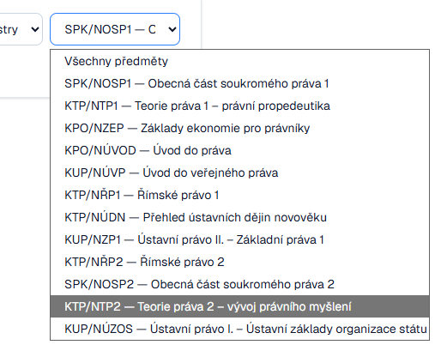

2)Email přišel v angličtině
3)V profilu si zvolím, že jsem ve druhém ročníku a v materiálech mi zůstanou defaultně všechny ročníky, stačí refresh stránky
4)
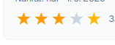
Hover na hvězdičce je dementní, když najedu na pátou, tak by se měly obarvit všechny a ne jen ta pátá

5) Modré písmo, ale není odkaz, všude jsou odkazy modré, možná udělat to, že když na ten název předmětu kliknu, tak se mi zobrazí všechny studijní materiály daného předmětu

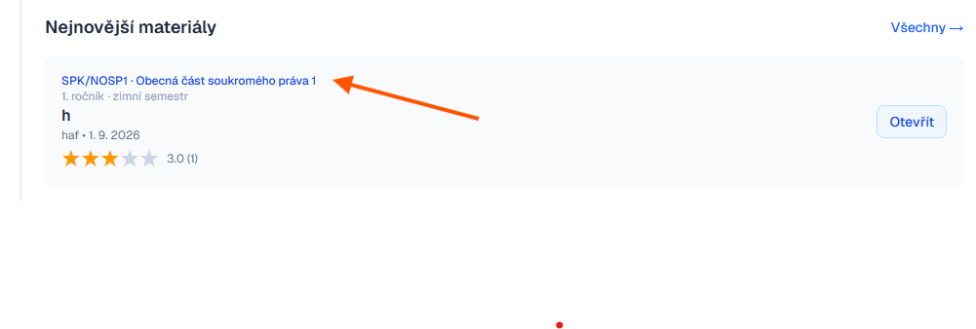
Jde hodnotit vlastní materiály, není to divný?
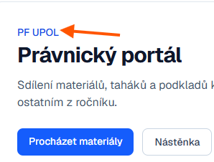 to samé zde, třeba vymyslet i přepínání škol

8) Kvůli scroll baru se posouvá celá stránka o pár pixelů xd

9)
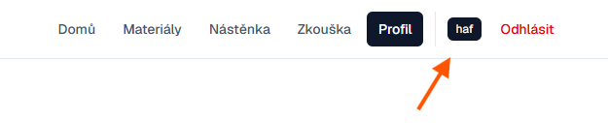
Toto se mi nelíbí, proč to je černý

10) bezpečnost, nezkoušel jsem, ale když se něco nahrává na web, tak ti zaručuju, že lidi jsou kreténi a někdo určitě tam zkusí poslat nějaká virus, to by se dalo ošetřit tak, že bys tam měl nějaký antivir, který by kontroloval soubory před tím než se nahrajou, protože udělat vir z pdf nebo wordu je dneska hodně ez. Taky jsem nezkoušel injectnout databázi(tím může hacker leaknout emaily, hesla atd)a nechtěl jsem ti do toho moc vrtat, ale myslím, že bych se ta stránka dala během chvilky s AI celá zbořit a rozbít
Jak budeš řešit autorská práva? Třeba se to učitelům nebude líbit, že ty jejich materiály budeš sdílet veřejně.
Budeš potřebovat nějakého moderátora, který by hledal, jestli obsah, co si tam studenti píšou není třeba pozvnka na swingers nebo natočení fekálního porna

